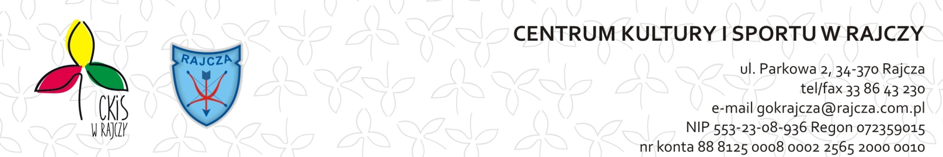

REGULAMIN KONKURSU „PIOSENKA DLA TATY”

Centrum Kultury i Sportu w Rajczy zaprasza dzieci i młodzież z Gminy Rajcza do udziału w konkursie „PIOSENKA DLA TATY”

Celem konkursu jest:
- popularyzacja twórczości wokalnej,
- propagowanie kultury muzycznej wśród dzieci i młodzieży,
-rozbudzanie i rozwijanie wrażliwości oraz aktywności artystycznej wśród dzieci i młodzieży,

Kategorie wiekowe:
- przedszkola
- klasa I – III
- klasa IV –VIII
-młodzież szkół średnich,

Warunki uczestnictwa w konkursie:
-uczestnik prezentuje utwór własnego autorstwa, napisany w języku polskim, nie nagradzany na innych konkursach lub cover polskiej piosenki,
- każdy autor może przesłać jeden utwór,
-rodzeństwo może wspólnie wykonać utwór, który będzie zaliczony do kategorii wiekowej najstarszego z wykonawców,
-łączny czas prezentacji utworu nie może przekraczać 5 minut
- zgłoszenie do konkursu jest jednoznaczną zgodą autorów na publikację utworu,
- utwór należy dostarczyć do Centrum Kultury i Sportu w Rajczy na nośniku pamięci, przesłać mailem na adres gokrajcza@rajcza.com.pl lub przez messenger/Facebook do dnia 21.06.2020r.
Ogłoszenie wyników nastąpi 23 czerwca 2020r. na stronie internetowej oraz na fb Centrum Kultury i Sportu w Rajczy. Zwycięzcy zostaną poinformowani poprzez wiadomość prywatną na fb lub adres e-mail,

Ocena utworów:
Jury dokona oceny według następujących kryteriów:
- dobór repertuaru / wartości artystyczne utworów
- umuzykalnienie, dykcja
- prezencja muzyczna (kostiumy),
- pomysłowość

Nagrody:
W każdej kategorii wiekowej zostaną przyznane trzy nagrody w postaci prezentu dla Taty laureatów konkursu ufundowane przez CKiS W Rajczy. O odbiorze nagród poinformujemy po ocenie prac

- każdy utwór musi mieć dołączoną wypełnioną zgodę na przetwarzanie danych osobowych ,która znajduje się na stronie internetowej www.rajcza.naszgok.pl w załącznikach zaraz pod regulaminem.

Dodatkowe informacje:
- organizator powołuje skład jury konkursu,
- werdykt jury konkursu jest ostateczny i nie podlega odwołaniu,
- organizator zastrzega sobie prawo do bezpłatnego eksponowania i wykorzystania nagrań konkursowych dla celów promocyjnych i informacyjnych,
- po konkursie prace nieodpłatnie przechodzą na własność organizatora,
- organizator uhonoruje laureatów konkursu nagrodami rzeczowymi oraz dyplomami,
- nagrania nie mogą narażać niczyjej godności i ogólnie przyjętych zasad moralnych, nie mogą ośmieszać, zawierać treści obraźliwych i wulgarnych,
- nadesłanie nagrania jest jednoznaczne z akceptacją niniejszego regulaminu.

